

Serveis de Consum Lleida
Consultes. Mediació. Arbitratge Memòria 2022

Consultes consumidors 2022
Presencial
Telefònica
Telemàtica
Total
Tipologia
283
790
47
1.120
Tipologia
de consultes
4.2%
25.3%
70.5%
4.2% Telemàtica
25.3% Presencial
70.5% Telefònica
La via telefònica s’ha convertit en el primer canal de comunicació
de la ciutadania amb els Serveis de Consum.
2

Consultes consumidors
Consultes per sectors
Evolució de les consultes rebudes sobre sectors bàsics (aigua, llum, gas i telefonia/Internet)
Sectors
2020
2021
2022
Sectors
Consultes
Agències de viatges
21
Aigua
47
23
32
Assegurances
47

Llum
35
75
105
Comerç electrònic
45
Ensenyament privat
24
Gas
57
62
77
Hostaleria
31
Mobiliari
48
Telefonia/ Internet
339
219
125
Oci
45
Roba i calçat
21
Serveis bàsics
193
Serveis d’assistència tècnica o reparacions
37
Serveis de cura personal
31
Serveis financers
50
Serveis sanitaris
46
Serveis veterinaris
6
Telecomunicacions
145
Transports
57
Vehicles
87
Habitatge
75
Altres serveis*
111
*En ‘altres serveis’ s’inclouen els sectors que
han rebut menys de 20 consultes durant el 2022
3

Mediació i Arbitratge 2022
Tipus d’expedient
Nombre
Presentació de Queixa
14
355
Sol·licitud de Mediació i Arbitratge
Estat de les tramitacions
22%
88%
296 Expedients
88% Tramitats i tancats 22% En curs
Durant el 2022 s’han tramitat un total de 296 expedients
(denúncia, queixa i sol·licituds de mediació i arbitratge).
D’aquests, el 88% han estat tramitats i tancats durant el mateix any.
4

Mediació i Arbitratge
Tipologia de les resolucions
Motiu del tancament
Nombre
Resolució satisfactòria pretensions del consumidor/a
76
No acceptació de pretensions del consumidor/a
56
Falta d’elements probatoris relació de consum
21
Sense resposta per part de les empreses
24
No admissions per manca de legitimitat o procedència
38
Queixes
14
Total
229
76
Resolució satisfactòria
No acceptació
56
21
Falta d’elements
24
Sense resposta
No admissions
38
14
Queixes
80
0
20
40
60
5

Mediació i Arbitratge
Relació per sectors de les mediacions i els arbitratges
Tipologia
Nombre
Tipologia
Nombre
Agències immobiliàries
2
Internet
30
Aigua
9
Missatgeria
4
Animals de companyia i veterinaris
3
Mobles
25
Aparcaments / autorentats
4
Oci
10
Aparells de telefonia
17
Perruqueria
3
Assegurances
12
Restauració
5
Calçat
3
Roba / confecció
7
Centres d’estètica
8
Sanitat privada
9
Centres esportius
6
Sectors bancaris
9
Comerç electrònic
4
Telefonia
6
Correos
3
TV pagament
2
Electricitat
30
Tintoreries
3
Electrodomèstics
15
Transports aeris
11
Gas
18
Vehicles mobilitat personal
4
Hostaleria
9
Vehicles
25
Informàtica / electrònica
7
Total
315
6

Mediació i Arbitratge
Sectors més reclamats
SERVEIS VETERINARIS COMERÇ ELECTRÒNIC SERVEIS FINANCERS SERVEIS SANITARIS ROBA I CALÇAT AGÈNCIES DE VIATGES
TRANSPORTS SERVEIS CURA PERSONAL
ASSEGURANCES HOSTALERIA
OCI HABITATGE ALTRES SERVEIS
VEHICLES MOBILIARI SERVEIS BÀSICS
TELECOMUNICACIONS
3
4
9
9
10
10
11
11
12
14
16
17
22
25
25
57
60
7

Mediació i Arbitratge
Relació d’expedients oberts a empreses subministradores de serveis bàsics
Sector serveis bàsics
Expedients oberts
Acord/ Conciliació
No Acord/ Conciliació
En tràmit
Altres
Telefonia/ Internet
36
15
5
12
4
Llum
30
6
5
15
4
Aigua
8
0
2
6
1
Gas
18
5
4
8
1
Evolució dels darrers tres anys en la reclamació contra empreses dels sectors bàsics (aigua, llum, gas i telefonia/Internet)
2020
2021
2022
Total expedients
225
296
355
Serveis bàsics
62
102
93
%
0,28%
0,35%
0,39%
8

Mediació i Arbitratge
Destaquem
Telefonia i Internet
Serveis bàsics
Els motius principals de disconformitat més freqüents que les persones
consumidores manifesten són:
La majoria de reclamacions es deuen, principalment, pels serveis contractats telefònicament.
- Facturació (disconformitat amb l’import cobrat, no corresponent amb les condicions contractades)
- Portabilitat
- Penalització permanència
- Instal·lació (problemes de connexió, router)
- SAT (Servei d’assistència tècnica)
- Prestació de serveis (disconformitat amb el servei ofert per la companyia atès que no s’ajusta a la
contractació realitzada)
- Baixa servei
- Devolució equip (problemes derivats de la devolució de l’equip de connexió d’Internet)
La manca d’una contractació escrita ocasiona a la persona consumidora no conèixer les condicions dels serveis contractats i els drets i deures de les parts.
Oci
Finalitzada la pandèmia, s’ha pogut tornar a fer vida normal i gaudir de l’oci.

És per això que en aquest àmbit han sorgit més reclamacions en comparació amb l’any anterior.
9
Comerç electrònic
Dels imports mínims i màxims reclamats durant el 2022
Un sector en alça.
S’observa un creixement en les consultes rebudes en relació amb aquest sector degut, principalment, a l’alça en les contractacions i comercialització de productes per les xarxes socials i webs.
La crisi per la pandèmia ha marcat notablement el creixement de comerç electrònic.
Les pretensions econòmiques de les reclamacions són molt variables.

Durant l’any 2022, l’import total de les quantitats reclamades per les persones consumidores suma un total de 64.040,51€, essent la més petita de
3,46€ per una facturació incorrecta del consum de gas, i la més elevada de 12.000,00€ per una gestió irregular d’un banc online.
Durant el 2020 es van rebre 72 consultes, l’any 2021 van ser 84 i el passat 2022 han estat 45 consultes.
Fins al 31 de desembre, la quantitat total retornada a favor de les persones consumidores ha estat 7.452,00€, essent la més petita de 10,00€ i la més elevada de 982,00€.
10
Destaquem
Comparativa dels darrers anys
Canals d’atenció.
Evolució dels anys anteriors
Tipologia atenció
2020
2021
2022
Any
Presencial
Telefònica
Telemàtica
Total
Mediació / Arbitratge
2020
225
236
355
274
1125
139
1538
Consultes
1538
1293
1120
2021
124
1106
63
1293
2022
283
790
47
1120
A les dades recollides s’aprecia una disminució en les mediacions i arbitratges en els darrers anys 2020-2022.
De les CONSULTES ateses, es veu amb molta
claredat l’augment significatiu de la telefònica com la via de contacte amb els Serveis de Consum, els anys 2020-2022 (pandèmia).
La crisi ocasionada per la Covid-19 posa en relleu que es frena el consum i abaixa el volum de contractació de serveis i actes de compra de serveis no essencials.
Seguint les recomanacions del Departament de Salut de la Generalitat de Catalunya, els serveis de consum posen en marxa el sistema de CITA PRÈVIA.
Quant a les CONSULTES, és visible que el primer any de pandèmia es va requerir el nostre servei
d’informació a causa de la cancel·lació de serveis contractats que no es van poder gaudir, així com la manca dels béns adquirits. Això va produir una
situació d’incertesa en la ciutadania que demanava una actuació d’informació ràpida per part dels
serveis de consum.
No obstant això, en la major part dels casos, les consultes es resolen en la primera posada en
contacte telefònic amb els serveis.
11

Altres actuacions
Consum als centres educatius
Consum a les xarxes socials
L’any 2022 es van poder reactivar les xerrades i els tallers a les escoles, amb la finalitat de donar a conèixer els Serveis de Consum de Lleida.

Les diferents temàtiques tractades van ser:
“La regidoria de Consum, Comerç i Mercats disposa d’una via de comunicació a través de la plataforma INSTAGRAM, a les xarxes socials.

El servei de consum s’incorpora a aquesta xarxa, ampliant la visibilitat dels missatges i consells amb publicacions periòdiques de recomanacions, alertes i altres informacions adreçades tant a la persona
consumidora com a les empreses.”
- Com presentar una reclamació i com funciona la mediació
- Què és l’OMIC
- Què és l’ARBITRATGE
- Drets i deures de les persones consumidores
La valoració d’aquestes accions sempre ha estat molt positiva. Per aquest motiu, continuem treballant per donar continuïtat a aquest tipus
d’actuacions, que fomenten un consum més responsable.
12
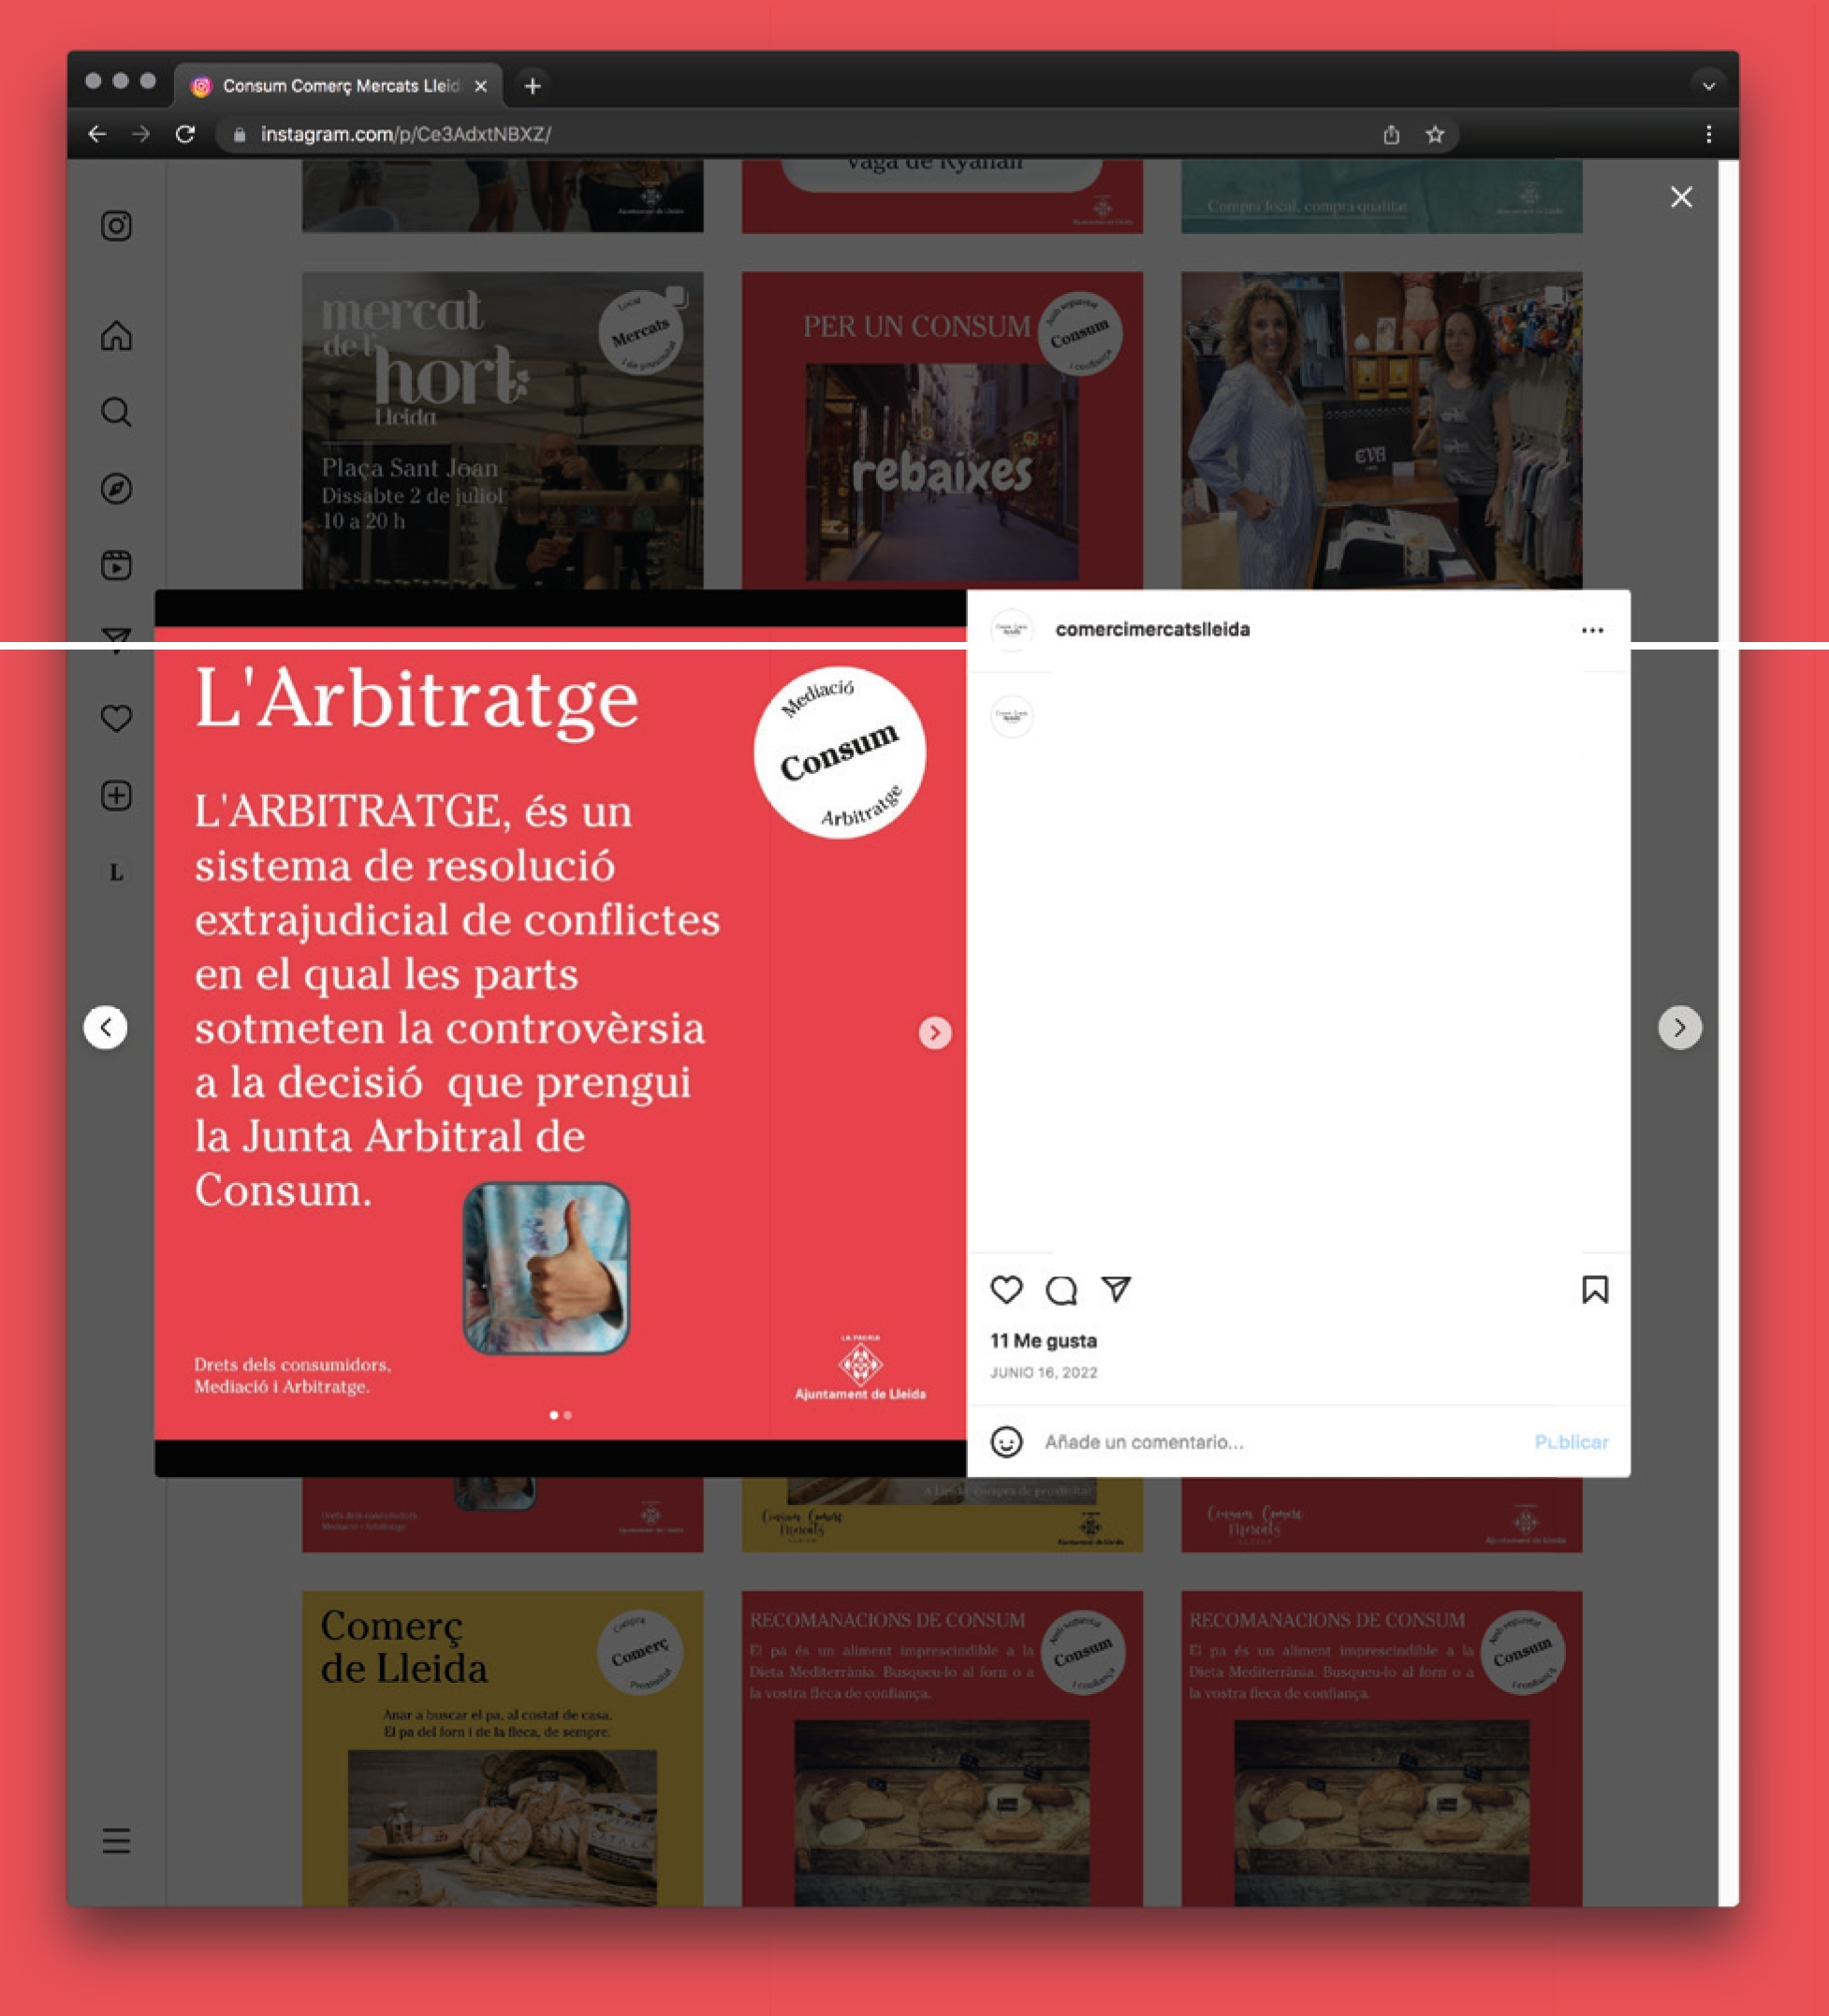
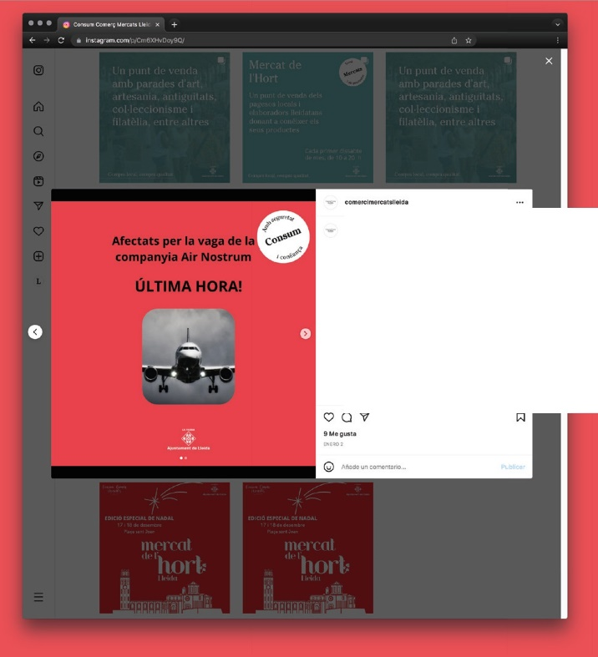
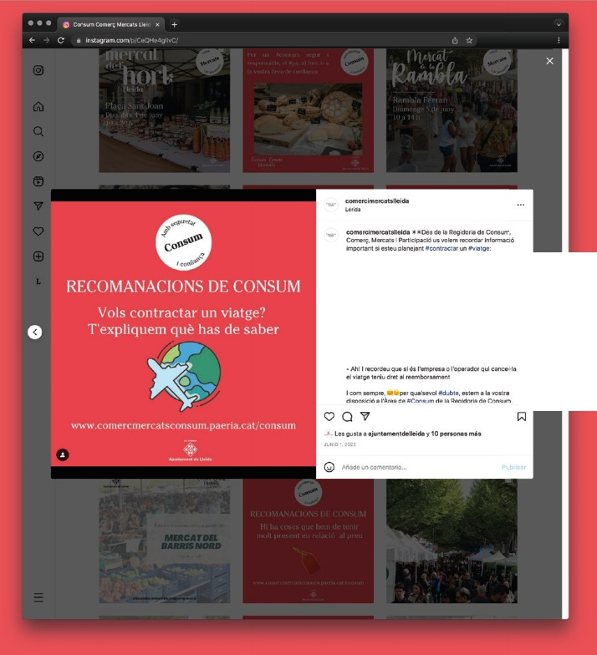
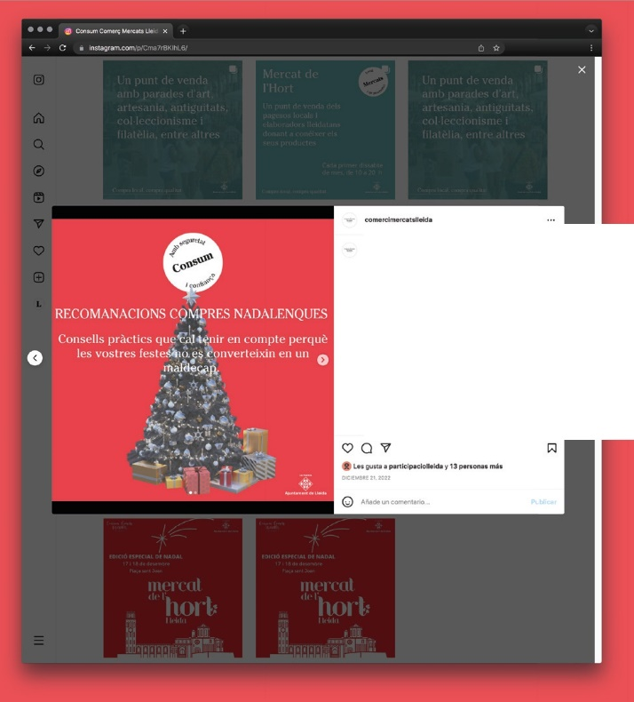
_..____.........
---
---l......_..I.....RNI_O$0....1. 0"3°0' 0_"""°_°"
- ..........
- .......
&8-· ""'" ""·•-
___,
...__..,
_
"'_E_oo...., oo,- - ,1MP1AJ.
....
_
,__
---00<o1o-.ouo-..,-<1a,
.,
· - - """"'º
-- .-. -.. 00- ..•--
:;ol.N-co-r-;-d;;Ñ=l:l .---==
u.- .....·- l-1000
-<lo::::0:::::...-··"·'·- -
.-........--.-.-,o·otl-lu-f"fl,a",«.lfJ.!1"."..,.i..g..,-c,.,.,...-.,,..·.._..-
.---,---.-·_--rao.-,,1l-l--c.--,i_-M.......-.---_-.....
e=--=-·=--=-=·---
·-Dl-...
=
----
-·----..-
.::=:oo""..:=:.....
'"":""""""""" ""- °""""""·
..___
--....
---...... ""
o-..... ....
..... _
____.
...._,___....,..,_
: : - ....··- · "
# OUIW<TU. COWPM
IIJE>lgl,1•- ·- ·""--
=::.: .....
:.-..::..-.=.o"'


www.comercmercatsconsum.paeria.cat/consum

